**Technologický popis – rekonstrukce střechy pro instalaci FVE (Nemocnice Hodonín) – I. etapa**

Vyznačené řešené střechy

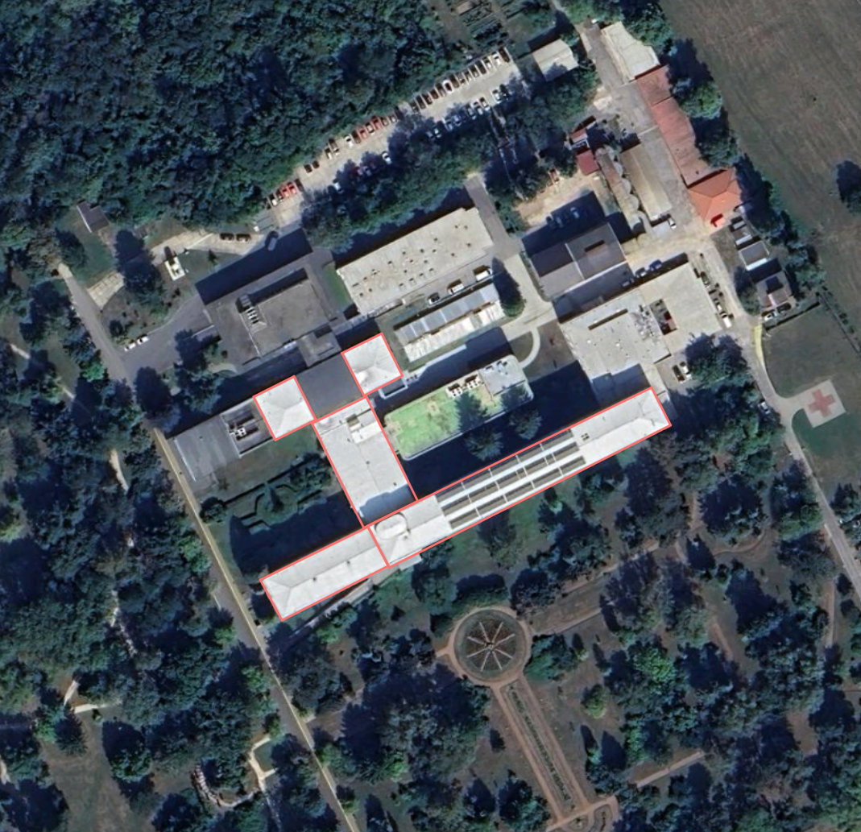

**1. Stav střešních konstrukcí**

Rekonstrukce se týká střešních konstrukcí hlavní budovy nemocnice, spojovacího krčku a navazujících objektů v rámci nemocničního areálu. Konstrukčně se jedná o střešní roviny s mírným sklonem v rozmezí přibližně 5–8°, zakončené valbovými nárožími.

Konstrukce střech hlavní budovy je tvořena dvěma samostatnými, výškově odlišnými úrovněmi se sedlovými střechami zakončenými valbami. Nosný systém je řešen dřevěnými příhradovými vazníky, které jsou uloženy na pozednicích obvodových stěn a lokálně podepřeny vyzděnými vnitřními sloupky. Vazníky jsou tvořeny horní a dolní pásnicí z profilů 80/140 mm a 80/100 mm, svislými sloupky a šikmými diagonálami zapuštěnými do pásnic.

Na horních pásech vazníků jsou v osové vzdálenosti cca 1,0 m osazeny krokve po vlašsku (profil cca 100/140 mm), které nesou prkenný záklop tl. 24 mm, tvořící podklad pro původní falcovanou pozinkovanou krytinu. Konstrukce neobsahuje pojistnou hydroizolaci a chybí bezpečnostní záchytný systém, zachytávače sněhu a systémové prostupy.

Na části střechy jsou umístěny stávající fototermické kolektory, jejichž uchycení je realizováno nevhodným způsobem. Nedostatečné kotvení těchto zařízení způsobuje lokální zatékání s následným poškozením spodních vrstev střešního pláště. Z těchto důvodů bude demontáž těchto kolektorů součástí stavebních prací.

Spojovací krček tvoří střešní napojení mezi hlavními pavilony. I zde je konstrukce řešena pomocí dřevěných příhradových vazníků, u nichž byly zjištěny obdobné nedostatky jako u hlavní budovy. Krokve jsou opět osazeny po vlašsku a nesou prkenný záklop s falcovanou krytinou. Chybí pojistné vrstvy i bezpečnostní prvky. Lokálně bylo potvrzeno zatékání do konstrukce s možným negativním vlivem na únosnost.

Při vizuální prohlídce byly na některých místech zaznamenány příznaky napadení dřevěných prvků dřevokaznými houbami a dřevokazným hmyzem. Rozsah poškození však není plošný a jednotlivé prvky je možné repasovat nebo lokálně vyměnit při zachování statické funkce střešní konstrukce.

Odvodnění střechy je v současném stavu řešeno pomocí skrytých svodů vedených uvnitř objektu. Potrubní rozvody nebudou předmětem rekonstrukce. Navržena je pouze výměna střešních vpustí za nové, s připojením na stávající odvodňovací systém.

Střešní výlezy jsou provedeny nevyhovujícím způsobem – detaily oplechování vykazují technologické nedostatky, zejména v oblasti napojení rámů výlezů na krytinu. Nezvládnuté opracování falců a nevhodně řešené spoje jednotlivých plechových prvků jsou častým místem zatékání. Tyto závady vedou k degradaci okolních částí střešního pláště a vyžadují kompletní přepracování výlezů včetně nového napojení na navržený střešní systém.

**2. Navrhované řešení**

* **Varianta s PVC folií**

Stávající střešní konstrukce objektu, tvořená dřevěnými příhradovými vazníky s krokvemi po vlašsku a souvislým prkenným záklopem, bude v maximálním rozsahu zachována. Na základě technického zhodnocení stavu byla navržena metoda zesílení nosné konstrukce formou nástavby nové vrstvy krokví, která bude přímo kladena a kotvena na stávající krokve a stávající záklop. Tím bude vytvořené zesílení stávajících krokví, schopné nést vrstvy nové skladby střešního pláště i zatížení od plánované montáže FVE.

**1. Krokve – doplnění a zesílení**

Nové krokve budou kladeny ve spádu střechy přímo nad stávající krokve. Budou provedeny z masivního řeziva (dle výpočtu statika) a budou pevně kotveny do podkladu pomocí vrutových spojů skrz stávající podbití až do původních krokví. Tímto způsobem je možné vytvořit spřažení

Tímto řešením bude rovnoměrně rozneseno dodatečné zatížení od střešní skladby a přitížené montáže FVE. Původní konstrukce přitom zůstane ve funkci, doplněná o novou nosnou rovinu.

**2. Záklop**

Na nově vytvořený rošt z doplněných krokví bude celoplošně položena konstrukční deska (např. OSB/3, tl. min. 22 mm), kotvená vruty s hustým rastrem. Desky budou kladeny na vazbu s dilatačními mezerami dle požadavků výrobce. Záklop vytvoří kompaktní a únosnou základní rovinu pro následné vrstvy střešního pláště.

**3. Separační vrstva**

Na záklop bude položena **netkaná geotextilie** o minimální plošné hmotnosti 300 g/m². Tato vrstva slouží jako ochrana proti mechanickému poškození hydroizolace a zároveň jako separace mezi dřevěným podkladem a plastovou fólií.

**4. Hydroizolační vrstva – PVC fólie**

Jako hlavní hydroizolační vrstva bude použita střešní fólie z měkčeného PVC (PVC-P) o tloušťce 2,0 mm. Fólie bude UV stabilní, odolná vůči ozónu, chemikáliím a prorůstání kořenů, a bude mít požární klasifikaci Broof(t3) dle ČSN EN 13501-5 pro konkrétní skladbu.

Pokládka fólie bude provedena buď mechanickým kotvením přes separační vrstvu, nebo položením volně s následným přitížením pomocí montážního systému FVE (v závislosti na typu systému a nosnosti krovu). Spoje fólie budou horkovzdušně svařovány.

**3. Navržené stavební a technologické úpravy**

Před instalací FVE budou provedeny tyto práce:

* Demontáž stávajících fototermických kolektorů a jejich kotvicích prvků.
* Dočasná demontáž a následná zpětná instalace klimatizačních jednotek
* Demontáž stávajícího LPS systému
* Demontáž stávající plechové krytiny
* Ponechání stávajícího prkenného záklopu, doplnění nového dle potřeby.
* Chemická sanace a tesařské opravy krovu – výměna nebo zesílení poškozených částí.
  + Možnost zesílení krokví pomocí zpražení
  + Případná výměna krokví – ekonomicky náročnější
  + Zesílení doplněním krokví nad stávající záklop
* Nové zateplení stropní konstrukce:
  + geotextilie 300mg
  + parotěsná fólie,
  + minerální izolace, případně stříkaná izolace
  + difúzní fólie.
* Zateplení bude navrženo tak, aby splňovalo doporučené hodnoty prostupu tepla dle ČSN 73 0540-2 tab.3 Požadované a doporučení hodnoty součinitele prostupu tepla pro budovy
* Pokládka nové mechanicky kotvené hydroizolační vrstvy z PVC fólie tl.2mm.
* Demontáž stávajících střešních výlezů a osazení nových výlezů, splňujících požadavky na bezpečný přístup ke střešním prvkům a údržbě.
* Osazení nových střešních vpustí, napojených na původní svodový systém.
* Instalace systémových prostupů:
  + pro kabeláž FVE,
  + pro odvětrání kanalizačních potrubí,
  + dle potřeby i dalších technologií.
* Doplnění sněhových zachytávačů, bezpečnostního záchytného systému (BZS), systému LPS a o systémové prostupy jednotlivých konstrukcí a vedení.

**4. Montáž FVE konstrukce systému**

Fotovoltaická technologie bude uchycena pomocí speciálních hliníkových profilů s výztuhou, které:

* budou mechanicky kotveny a zároveň horkovzdušně navařeny k povrchu PVC hydroizolace,
* umožňují dlouhodobě bezpečné a trvanlivé uchycení bez porušení izolačních vrstev.
* důvodem tohoto řešení je eliminace stálého zatížení od FVE

**5. Funkční požadavky**

a) Životnost hydroizolační vrstvy

* Min. 25 let s certifikací CE a ETA (evropské technické schválení).
* Požadavek na garanci 10 let od zhotovitele.

b) Dilatační celky a odvodnění

* Návrh dilatačních pásů, oplechování detailů dle ČSN 73 1901.

c) Požadavky na materiály

* Všechny vrstvy s CE značením a dodané jako kompatibilní systém.
* Dodavatel doloží technické listy, montážní postupy, protokoly o zkouškách.

d) Zajištění kvality

* Kontrolní plán (převzetí podkladu, testy spoje, tlakové zkoušky u vpustí).
* Protokoly o průběžných kontrolách, dokumentace odchylek a opravy.

**6. Provozní omezení a organizace prací**

Rekonstrukce bude probíhat za plného provozu nemocnice, což klade zvýšené nároky na:

* **koordinaci stavebních činností s nemocničním provozem,**
* koordinaci stavební činnosti s dalšími investicemi – výstavba pavilonu urgentního příjmu (zásady organizace výstavby - ZOV, návrh rekonstrukce zohledňující realizaci ocel. konstrukci pro VZT budoucího pavilonu urgentního příjmu)
* zajištění bezpečnosti pacientů, personálu a pracovníků stavby,
* minimalizaci hlukové a prachové zátěže,
* organizaci prací ve fázích, které neomezí zdravotnický provoz.

Zařízení staveniště

Přístup na střechu bude zajištěn minimálně jedním stacionárním stavebním výtahem a jedním mobilním, přičemž rozmístění výtahů bude zohledňovat výškové rozdíly a délku objektů. Výtahy musí umožnit bezpečnou dopravu materiálu a nářadí bez vstupu do interiéru budovy. Výtahy musí být osazeny v souladu s BOZP, včetně ochranných zábran proti pádu předmětů.

**7. Odhadované náklady**

Odhadované náklady na zhotovení díla v Kč (bez DPH):

**24 075 000,- Kč**

**8. Závěr**

Rekonstrukce střechy zajistí:

* statickou bezpečnost a sanaci konstrukce,
* zateplení v souladu s platnými normami,
* bezpečnou hydroizolaci, odvodnění a přístup na střechu,
* moderní kotvení FVE bez narušení střechy,
* zachování plného provozu nemocnice po dobu prací.

Výstupy a garance v rámci D&B

* Projektová dokumentace pro provedení stavby (PDPS) včetně izolační skladby a detailů.
* Reálný termín realizace včetně předání dokumentace ke kolaudaci.
* Záruka na hydroizolaci min. 10 let + provozní řád střechy.

**9. Termín realizace**

Nejzazší termín pro dokončení I. etapy - do 30.6.2026

**Technologický popis – rekonstrukce střech pro instalaci FVE (Nemocnice Hodonín) – II. etapa**



**1. Stav střešních konstrukcí**

Zaoblená konstrukce střechy (mezi částí 4 a 5)

Spodní část konstrukce je tvořena železobetonovou skořepinou. Pochozí část střešní konstrukce je tvořena hydroizolačním pásem.

Skladba střešní konstrukce není známa.

Konstrukce obou zaoblených střech vykazují známky vody v konstrukci.

Střešní konstrukce neobsahuje záchytný bezpečnostní systém.

Z důvodu špatného technického stavu střešní konstrukce byly tyto střechy vypuštěny od montáže FVE.

Samostatný objekt č.6

Střešní konstrukce budovy č.6 (chirurgie) je tvořena hlavní plochou střechou s nástavbou strojovny, která má plochou střechu. Obě ploché střechy mají pochozí část tvořenou kačírkem, pod kterým se nachází hydroizolační pás. Vyvýšená konstrukce atiky hlavní střechy je provedena z hydroizolačního pásu. Pro objasnění skutečné skladby na objektu bylo nutné GP zajistiti a provést sondu odbornou izolatérskou osobou, vč. jejího následného opravení.

Skladba střechy strojovny (zajištěna sondou):

o Kačírek tl. cca 40 mm

o Geotextílie

o XPS tl. 50 mm

o Geotextílie

o Hydroizolace asf. pás tl. 8 mm

o EPS 100 S tl. 80 mm (250 mm – u atikové konstrukce)

o Parozábrana z asf. pásu tl. 4 mm se skleněnou nosnou vložkou

o Penetrace

o ŽB deska

Daná střešní konstrukce neobsahuje bezpečnostní záchytný systém.

**2. Navrhované řešení**

Zaoblená konstrukce střechy (mezi částí 4 a 5)

Návrh opravy se zachováním minimálně současných technických parametrů.

Opatření na objektu č.6:

Daná střešní konstrukce dle provedené sondy vykazuje vlhkost v hydroizolačním souvrství. Vzhledem k tomu, že objednatel, nedisponuje odpovídající projektovou dokumentací (statické posouzení, dokumentaci skutečného provedení stavby).

Zadavatel uvažuje s odtěžením stávajících vrstev střešní konstrukce, až na nosný ŽB panel a následně provedení nové střešní skladby s konečnou finální povrchovou úpravou z mPVC folie (využití lehčí skladby střešního pláště kotvenou do ŽB desky).

V rámci provedení nové skladby, bude provedena montáž BZS. Po montáži FVE bude následně provedeno dopojení LPS vedení.

Prostupy střešní konstrukcí budou řešeny systémovými prvky.

**3. Funkční požadavky**

a) Životnost hydroizolační vrstvy

* Min. 25 let s certifikací CE a ETA (evropské technické schválení).
* Požadavek na garanci 10 let od zhotovitele.

b) Dilatační celky a odvodnění

* Návrh dilatačních pásů, oplechování detailů dle ČSN 73 1901.

c) Požadavky na materiály

* Všechny vrstvy s CE značením a dodané jako kompatibilní systém.
* Dodavatel doloží technické listy, montážní postupy, protokoly o zkouškách.

d) Zajištění kvality

* Kontrolní plán (převzetí podkladu, testy spoje, tlakové zkoušky u vpustí).
* Protokoly o průběžných kontrolách, dokumentace odchylek a opravy.

**4. Provozní omezení a organizace prací**

Rekonstrukce bude probíhat za plného provozu nemocnice, což klade zvýšené nároky na:

* **koordinaci stavebních činností s nemocničním provozem,**
* zajištění bezpečnosti pacientů, personálu a pracovníků stavby,
* minimalizaci hlukové a prachové zátěže,
* organizaci prací ve fázích, které neomezí zdravotnický provoz.

**5. Odhadované náklady**

Odhadované náklady na zhotovení díla v Kč (bez DPH):

**8 982 851,- Kč**

**6. Závěr**

Rekonstrukce střechy zajistí:

* zateplení v souladu s platnými normami,
* bezpečnou hydroizolaci, odvodnění a přístup na střechu,
* zachování plného provozu nemocnice po dobu prací.

Výstupy a garance v rámci D&B

* Projektová dokumentace pro provedení stavby (PDPS) včetně izolační skladby a detailů.
* Reálný termín realizace včetně předání dokumentace ke kolaudaci.
* Záruka na hydroizolaci min. 10 let + provozní řád střechy.

**7. Termín realizace**

Nejzazší termín pro dokončení II. etapy - do 31.12.2026